附件3：
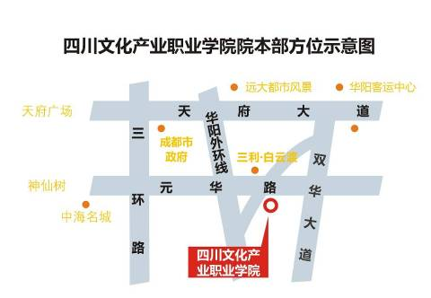
东
北 南
西

乘车指南：
1、在火车南站乘815路到文产院站下车；
2、在金沙车站乘801路（从金沙车站至神仙树路口的二环路延线均有801路车站）到文产院站下车；
3、在华阳客运中心站乘815、813、825、827路到文产院站下车。

